专业培训记录
■QMS □50430■EMS ■OHSMS□EnMS□FSMS □HACCP

受审核方名称 |  | 河北兴东管道有限公司 |  |  | 专业小类/  项目代码 |  | Q：17.02.00;17.05.02;17.06.01;17.10.01;29.11.04  E：17.02.00;17.05.02;17.06.01;17.10.01;29.11.04  O：17.02.00;17.05.02;17.06.01;17.10.01;29.11.04
教师姓名 |  | 姜海军 田玉发 |  | 专业 |  | 17.02.00;17.05.02;17.06.01;17.10.01;29.11.04 |  | 培训地点 |  | 会议室
受培训人员 | 姓名 | 姜海军 | 强兴 | 周文
生产工艺/  服务过程 |  | 钢制无缝管件：钢管→下料→推制→整形→热处理→机加工→检验→入库。  钢制有缝管件：板材→下料→压制成形→焊接→热处理→机加工→检验→入库。  锻制管件、法兰：锻坯→机加工→检验→入库。  支吊架：下料→机加工→焊接组装→喷漆→检验→入库。  保温管道管件：下料→夹克套管加工→穿管→发泡→检验→入库。  销售过程：洽谈→签订合同→接单→采购→销售→售后服务
生产过程/服务过程  的风险及控制措施  特殊过程的控制/ |  | 关键控制点：推制、焊接、热处理、发泡、喷漆、销售过程。  需严格按照作业指导书生产，重点控制温度、时间、配料等。
重要环境及控制措施 |  | 重大环境因素：火灾，噪声排放，电能等资源能源的消耗，粉尘排放，固废排放；  控制措施：集中收集外售至废品回收站；选用低噪声设备，合理布局，隔声减震，厂房隔音；设备、电路定期检修、不定期检查，提高安全意识；做好火灾预防措施。一旦发生按相关应急预案执行；制定目标、指标；设备、电路定期检修、降低跑冒滴漏。
不可接受风险的危险源及控制措施 |  | 重大危险源：人身伤害、机械伤害、触电、火灾、职业病伤害；  控制措施：目标指标和管理方案、管理规定、运行控制、应急预案、检查控制、教育培训。
重要的食品安全危害/关键控制点及控制措施
主要能源使用和主要能源参数等；
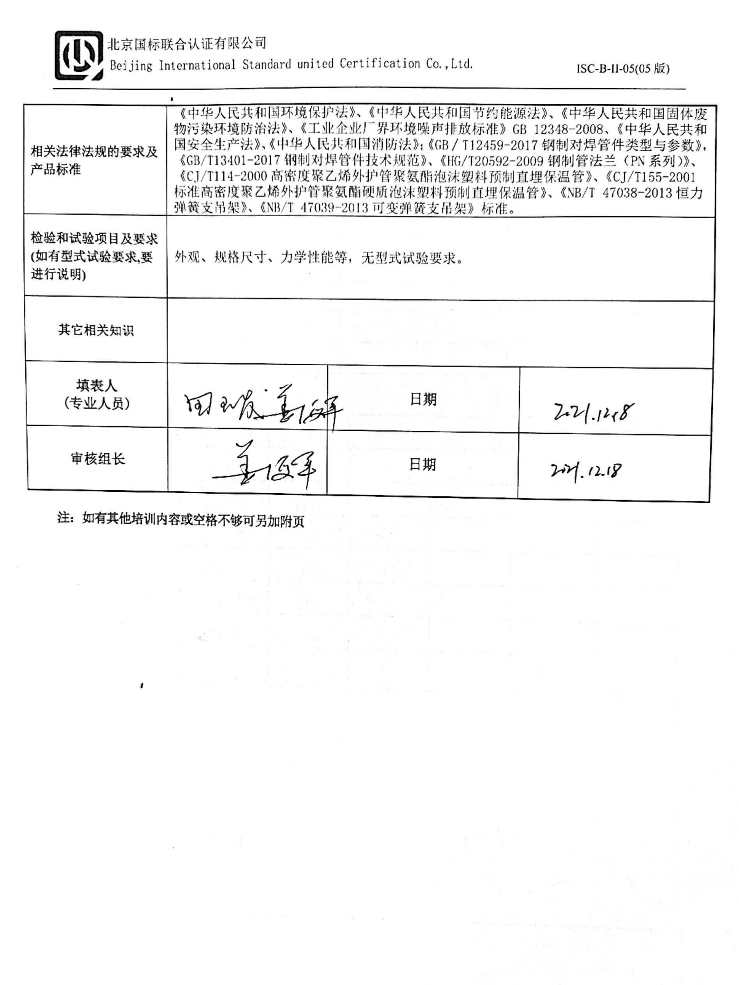  相关法律法规的要求及产品标准 |  | 《中华人民共和国环境保护法》、《中华人民共和国节约能源法》、《中华人民共和国固体废物污染环境防治法》、《工业企业厂界环境噪声排放标准》GB 12348-2008、《中华人民共和国安全生产法》、《中华人民共和国消防法》；《GB∕T12459-2017钢制对焊管件类型与参数》，《GB/T13401-2017钢制对焊管件技术规范》、《HG/T20592-2009钢制管法兰（PN系列）》、《CJ/T114-2000高密度聚乙烯外护管聚氨酯泡沫塑料预制直埋保温管》、《CJ/T155-2001标准高密度聚乙烯外护管聚氨酯硬质泡沫塑料预制直埋保温管》、《NB/T 47038-2013恒力弹簧支吊架》、《NB/T 47039-2013可变弹簧支吊架》标准。
检验和试验项目及要求(如有型式试验要求,要进行说明) |  | 外观、规格尺寸、力学性能等，无型式试验要求。
其它相关知识
填表人  (专业人员) |  |  |  | 日期
审核组长 |  |  |  | 日期

注：如有其他培训内容或空格不够可另加附页

